გამოცხადების თარიღი:  დასრულების თარიღი:  საკონტაქტო პირი: | 16 მარტი 2026  23 მარტი 2026 12:00 PM  თამარ თხელიძე,  Tatkhelidze@bog.ge  591 – 220 – 520

ფასთა მოკვლევა პრომო აქსესუარებზე (Mini Bag, Backpack, Key Chain)

ძირითადი მოთხოვნები:

კვლევაში მონაწილეობის მისაღებად აუცილებელია ორგანიზაციამ წარმოადგინოს შემდეგი სავალდებულო დოკუმენტაცია:

- ამონაწერი სამეწარმეო რეესტრიდან;
- კომპანიის მოღვაწეობის შესახებ ინფორმაცია, საქმიანობის მოკლედ აღწერილობა (გამოცდილება, კლიენტების სია);
- შემოთავაზება პრეზენტაციის სახით, რომელიც უნდა მოიცავდეს პროდუქციის დეტალურ აღწერას, ფოტომასალას, წარმოება/მოწოდების ვადას და ღირებულებას ყველა საჭირო ხარჯის გათვალისწინებით, ეროვნულ ვალუტაში.

პროდუქტის დასახელება (დანართი 1);
- კვლევა ტარდება პრომო აქსესუარებზე (Mini Bag, Backpack, Key Chain)
- სავარაუდო შესასყიდი რაოდენობა
Mini Bag და Backpack – 70 ცალი,
ხოლო Key Chain (ბრელოკი) – 100 ცალი.

1. Mini Bag:
აღწერა: გვერდზე გადასაკიდებელი, კომპაქტური ზომის ჩანთა. შესაძლოა იყოს წელის ჩანთის დიზაინის, რომელიც სხეულზე გადასაკიდად არის განკუთვნილი. დიზაინი პირობითია და განვიხილავთ სხვა ვერსიებსაც.
მასალა და ზომა: კონკრეტული მოთხოვნა არ გვაქვს, გთხოვთ, წარმოადგინოთ თქვენი ვარიანტები.
2. Backpack (ზურგჩანთა):
აღწერა: სასურველია, დიზაინი იყოს თანდართულ ფოტომასალაში მოცემული შავი ზურგჩანთის მსგავსი, ნარინჯისფერი დეტალებით. განვიხილავთ ალტერნატიულ, თანამედროვე დიზაინის ვარიანტებს.
მასალა და ზომა: კონკრეტული მოთხოვნა არ გვაქვს, გთხოვთ, წარმოადგინოთ თქვენი ვარიანტები.
3. Key Chain (ბრელოკი):
აღწერა: თემატიკა – სპორტი. დიზაინი უნდა მოიცავდეს ფეხბურთის ბურთის, კალათბურთის ბურთის ან ოლიმპიურ თემატიკასთან დაკავშირებულ ფიგურას. აუცილებელია, დიზაინში ინტეგრირებული იყოს წარწერა: "არ გაჩერდე".
მასალა: განვიხილავთ სხვადასხვა მასალის (მეტალი, სილიკონი, ტყავი და ა.შ.) ვერსიებს.

- Mini Bag -

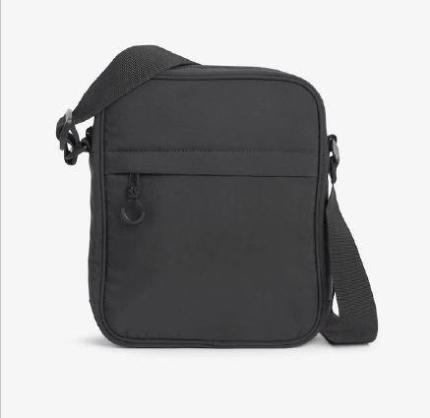

- Backpack (ზურგჩანთა):
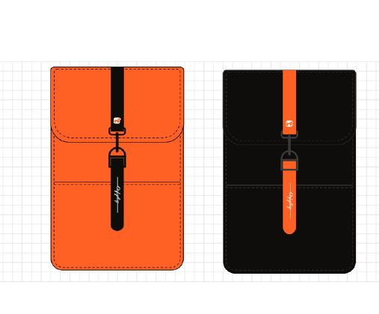
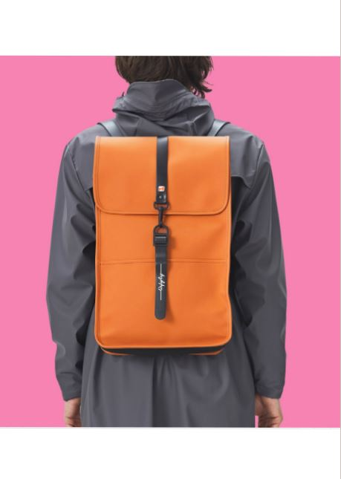

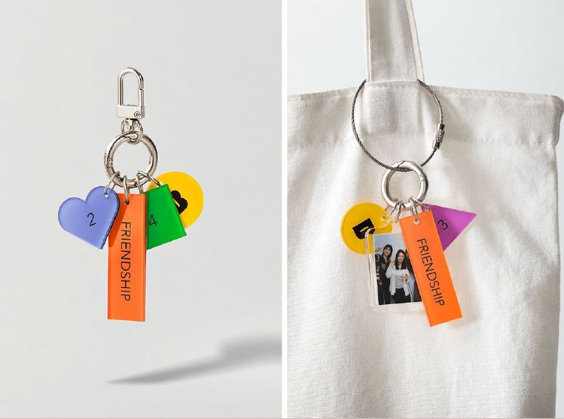
- Key Chain (ბრელოკი):

